Навесные почвенные фрезы для горных пород Agri-World – серия FRP-35
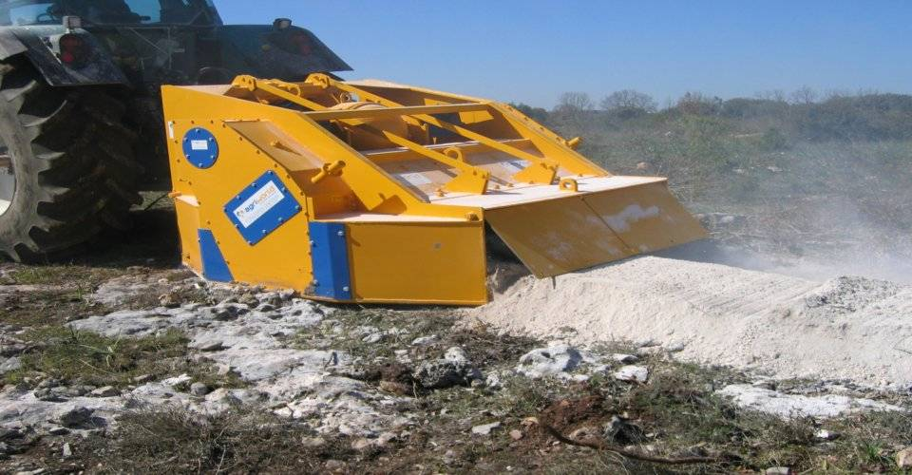

Технические характеристики:

Модели | FPRD-160.35
Необходимая мощность, л.с. | 280-310
рабочая ширина, мм | 1600
Общая ширина, мм | 2300
рабочая глубина, мм | 350
ВОМ, об/мин | 750-1000
Вес, кг | 6300

